UNIVERSIDADE FEDERAL DO AMAZONAS

DISCIPLINA: LABORATÓRIO DE SISTEMA DE CONTROLE

Alunos: Bruno Carvalho de Farias – 20410273
Carlos Bruno O. Lopes– 20510297
Delcio Canuto Junior – 20410290
Thiago de Souza Fernandes – 20510289
Thiago da Silva Moraes - 20210484

UNIVERSIDADE FEDERAL DO AMAZONAS
DISCIPLINA: LABORATÓRIO DE SISTEMA DE CONTROLE
ENSAIO 08: ESTABILIDADE
OBJETIVOS:

1. Entender os conceitos de estabilidade e determinar limites de estabilidade

2. Conhecer as ferramentas rlocus e rltool

3. Observar os efeitos de pólos e zeros no lugar das raízes.

4. Caracterizar o comportamento dinâmico de sistemas de 2a ordem

5. Determinar o overshoot, tempo de acomodação, tempo de atraso e tempo de subida.

Formulação do Problema:
Investigar o comportamento transitório de um filtro ativo passa-baixa de 2a ordem Butterworth .
Os modelos de estados e função de transferência são dados abaixo.

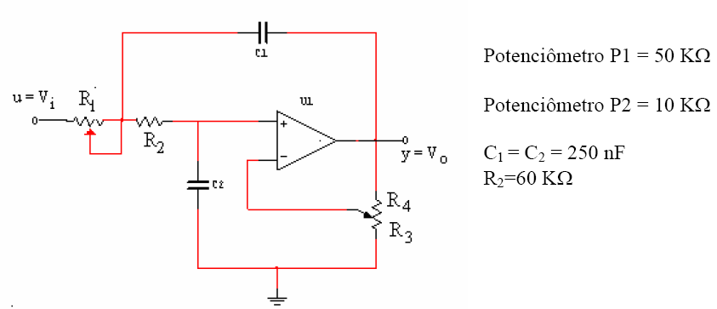

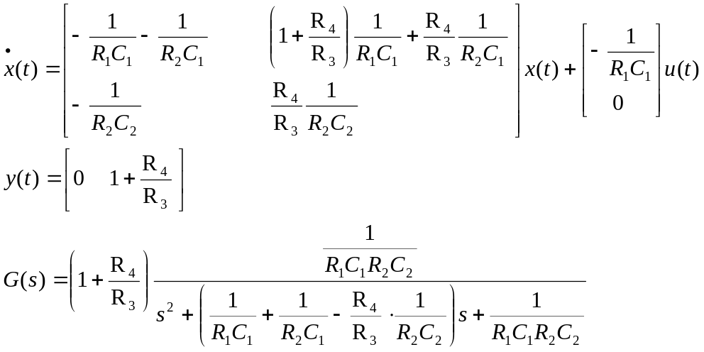

1) Considere que no filtro acima 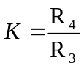 e ajuste P1 de modo que R₁ =40 KΩ R₂= 60 KΩ .

a) Simule para uma entrada degrau unitário para os valores de K dados da tabela e determine os demais valores da tabela.

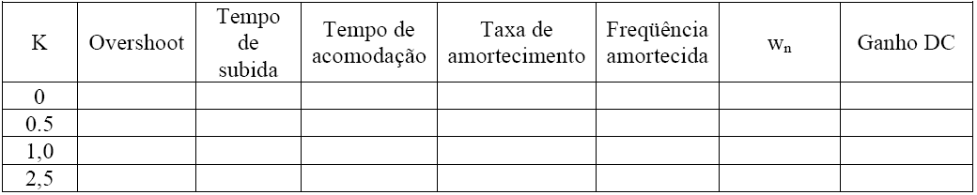

b) Ajuste P2 de modo que R₃ =R₄= 5 KΩ .
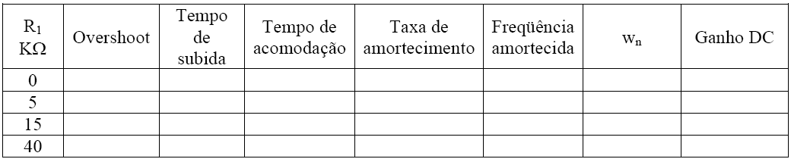

Qual a influência de K no comportamento do sistema?

b) Para que valores de K o sistema tem pólos complexos? Use o rlocus para determinar o lugar das raízes do polinômio característico.

c) Para que valores de K o sistema é estável? Simule para o K limite. Qual o tipo de comportamento.

Qual a influência de R₁ no comportamento do sistema?

d) Para que valores de R₁ o sistema tem pólos complexos? Use o rlocus para determinar o lugar das raízes do polinômio característico.

2) Um sistema de controle é mostrado abaixo . A função de transferência e o controlador são dados por: 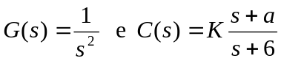Os pontos de possíveis bifurcações do root locus são dados por 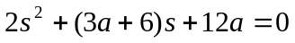

a) Simule o sistema usando a ferramenta rltool. Defina a planta e o controlador com a = 12 como funções de transferências no matlab. No rltool importe a planta para G e o controlador para C. Desloque o zero do controlador em direção a origem.

b) Que tipos de mudanças qualitativas ocorrem no root locus?. Quais os valores que ocasionam as mudanças qualitativas? Mostre os gráficos obtidos.

c) Quais os valores de K e a de modo que o sistema em malha fechada tem um pólo triplo.

d) Posicione o zero do controlador em torno de -10. Acrescente mais um zero em torno de -2. Qual o efeito causado. Retire o zero e acrescente um pólo em torno de -2 qual o efeito causado.

e) Faça conclusões sobre os efeitos da adição de pólos e zeros.

3) Um sistema de controle é mostrado abaixo.

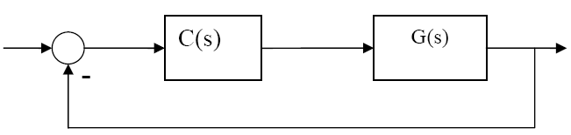
As funções de transferências da planta e do controlador são dadas por: 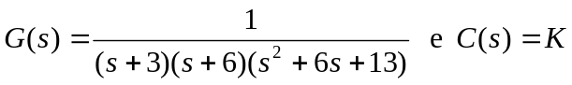

a) Trace o root locus no matlab

b) Para que valores de K o sistema é estável?

c) Qual o K para ζ = 0,707? Qual o erro ao degrau para este valor de K?

d) Qual o erro ao degrau e a para K=5 e K=150
RESULTADOS

1)

2.

a)

Código no matlab:
% zero da funcao de transferencia do controlador
a = 12;

% Controlador C(s)
N1 = [1 a];
D1 = [1 6];
C1 = tf(N1,D1);

% Planta G(s)
N = [1];
D = [1 0 0];
G = tf(N,D);

rltool(G,C1);

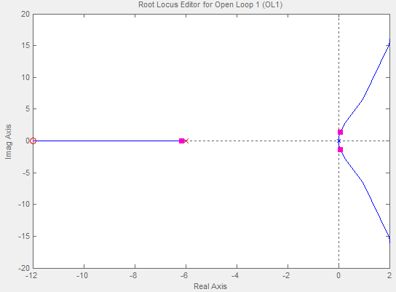
Grafico 1 – root lócus com a = 12 (zero da função C(s))

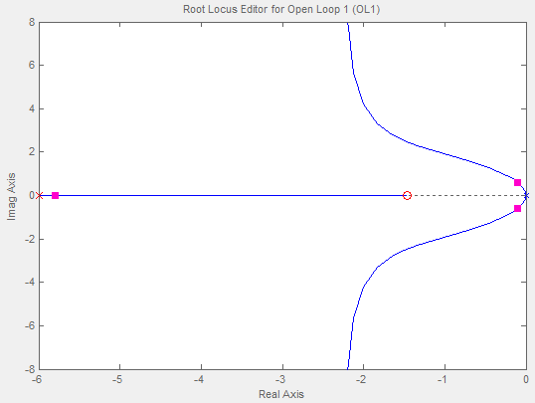
Grafico 2 – root lócus com a (zero da função C(s)) próximo da origem

b)
Pelo gráfico 1podemos observa que sistema é instável com a = 12 (zero função) para qualquer valor de K, pois o curva que corta o pólo dominante esta a direita do eixo x no ponto zero e corta ζ.
O gráfico 2 mostra que ao aproximarmos o zero – ‘a’ – do controlador em direção a origem a curva muda de eixo em direção a margem esquerda de origem e torna-se estável para algum valores de K – ganho.

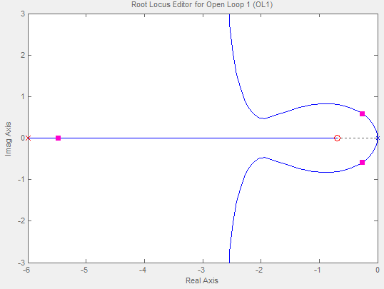
Grafico 2 – root lócus com a (zero da função C(s)) próximo da origem

c)
Os valores de K e a para que o sistema em malha fechada tenha pólos triplos são:
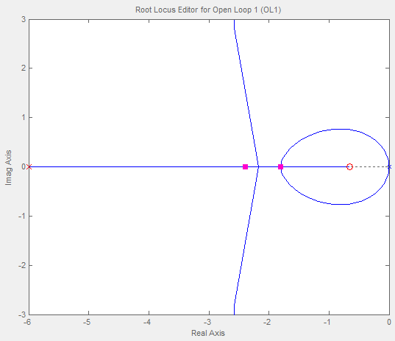
Grafico 3 – root lócus com pólos triplos

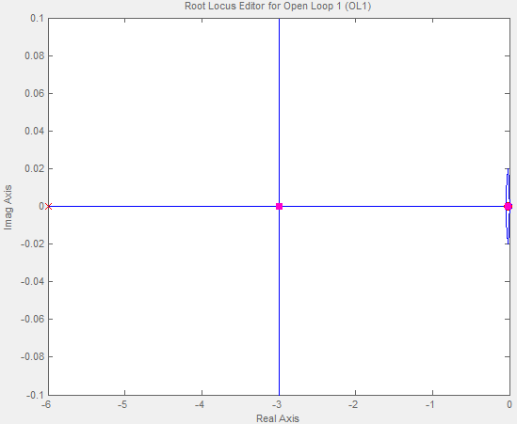
Grafico 4 – root lócus com pólos triplos

d)
Com o acréscimo de um zero a mais. A curva do pólos muda vindo para uma região mais estável do sistema, ou seja, com o acréscimo do zero em -2 os valores para K estável são ampliados.

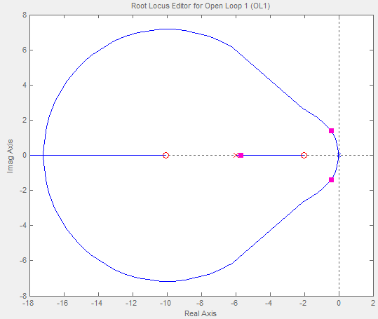
Grafico 5 – root lócus com zeros em -10 e -2

Com o acréscimo de um pólo a mais e retirando o zero posto no anteriormente. A curva do pólos muda vindo acrescentando regiões de estabilidade e instabilidade sendo que os pólos dominantes de encontram em regiões de instabilidade do sistema.

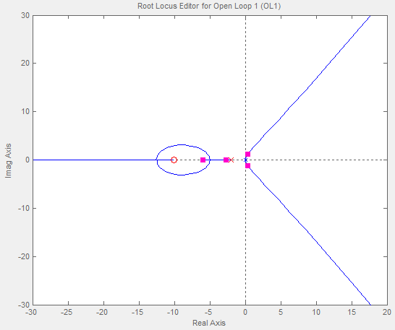
Grafico 5 – root lócus com um pólo acrescentado em -2
e)
A adição de pólos e zeros ao sistema tem efeito de acrescentar e retirar regiões estáveis e instáveis do sistema. Eles mudam o comportamento da curva – logo do sistema como um todo.

